Гигиенические требования к организации образовательного процесса с использованием ИКТ

Образовательный процесс с использованием ИКТ должен быть организован в условиях сохранения здоровья обучающихся и поддержания работоспособности оборудования в течение учебного дня, недели, учебного года.
В учреждениях допускается использование ПЭВМ и ВДТ
лицами начиная с 5-летнего возраста. Детьми в возрасте от 5 до 6 лет
запрещается использование портативных ПЭВМ и ВДТ.
Продолжительность занятия компьютерными играми для детей в
возрасте от 6 до 9 лет должна быть не более 10 минут, развивающих
занятий в свободном режиме – не более 25 минут.
После каждого занятия необходимо организовывать перерывы
длительностью не менее 10 минут. На занятиях следует выполнять
упражнения для глаз, проводить физкультурные паузы.
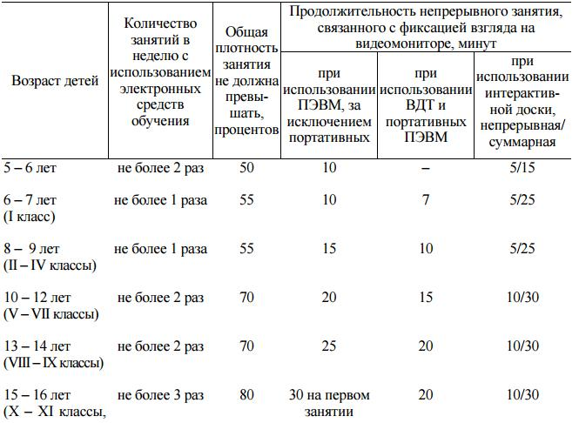
При проведении занятий в компьютерных классах обязательно чередование теоретической и практической работы с персональным компьютером (далее – ПК) на протяжении урока. Продолжительность занятий с использованием ПК зависит от возраста учащихся, технических данных ПК, характера и сложности выполняемой работы.
Длительность работы за компьютером не должна превышать:
на развивающих игровых занятиях:
- для детей 6 лет – 10 минут;
- для учащихся (II-IV классов) – 15 минут;
- для учащихся V-VII классов, имеющих навыки работы с ПК, – 20 минут;
на уроках информатики:
- у учащихся VIII-IX классов – 25 минут;
- у учащихся IX – X классов – 40 минут.
Для предупреждения развития переутомления при работе с ПК необходимо осуществлять комплекс профилактических мероприятий:
- устраивать перерывы после каждого академического часа занятий, независимо от учебного процесса, длительностью не менее 10 минут;
- проводить во время перерывов сквозное проветривание компьютерного класса с обязательным выходом учащихся из него;
- подключать таймер к ПК или централизованно отключать свечение информации на экранах мониторов с целью обеспечения нормируемого времени работы на ПК;
- проводить упражнения для глаз через каждые 20-25 минут работы с использованием ПК. При появлении зрительного дискомфорта, выражающегося в быстром развитии усталости глаз, рези, мелькании точек перед глазами и т.п., упражнения для глаз проводятся индивидуально, самостоятельно и раньше указанного времени;
- для снятия статического напряжения должны осуществляться физкультурные минутки в течение 1-2 минут целенаправленного назначения индивидуально или организованно при появлении начальных признаков утомления;
- для снятия общего утомления, улучшения функционального состояния нервной, сердечно-сосудистой, дыхательной систем, а также мышц плечевого пояса, рук, спины, шеи и ног следует проводить физкультпаузы во время перерывов в течение 3-4 минут.
Факультативные занятия с использованием ПК должны проводиться не чаще 2 раз в неделю. Продолжительность непосредственной работы на ПК не должна превышать:
- у детей I-IV классов на игровых занятиях в заданном темпе – 10 минут, смешанных занятиях с отвлечениями от работы с компьютером, в свободном режиме – 30 минут;
- для детей, начиная с V класса, на игровых занятиях в заданном темпе – 30 минут, смешанных занятиях – 60 минут.
Обязательно соблюдение режима работы на ПК и проведение профилактических мероприятий.
Типичные ошибки учителей при разработке презентаций и их использовании
Ошибки в целевой установке. Цель учителя – дублирование в слайдах содержания учебника. При этом ученики только читают и конспектируют текст.
Ошибки содержания. В слайдах много отвлекающей информации. В них пишется все, что учитель собирается сказать. Содержание носит исключительно иллюстративный характер и ориентировано лишь на запоминание информации, оно не выступает организатором познавательной деятельности учащихся.
Ошибки формата использования. Демонстрация на экране только фрагмента кинофильма ит. д. Ученики являются пассивными созерцателями. Не используется большой потенциал электронных учебников, энциклопедий, тренажеров. В таком случае можно воспользоваться не компьютером, а простым телевизором.
Ошибки оформления. В презентации отсутствует титульный слайд, применяются темный фон, мелкие буквы в текстах, много вылетающих эффектов, звуковое сопровождение носит резкий, отвлекающий характер.
Ошибки демонстрации. Слишком часто меняются слайды. Изображение на экране остается и тогда, когда в нем нет нужды.
Критерии оценки презентаций
- Полнота раскрытия темы
- Структуризация информации
- Наличие и удобство навигации
- Отсутствие грамматических, орфографических, пунктуационных, речевых ошибок
- Отсутствие фактических ошибок, достоверность представленной информации
- Наличие и правильность оформления обязательных слайдов
- Оригинальность оформления презентации
- Обоснованность и рациональность использования средств мультимедиа и анимационных эффектов
- Применимость презентации для выбранной целевой аудитории
- Грамотность использования цветового оформления
- Использование авторских иллюстраций, фонов, фотографий, видеоматериалов
- Наличие дикторской речи, ее грамотность и целесообразность
- Наличие, обоснованность и грамотность использования фонового звука
- Размещение и комплектование объектов
- Единство стиля оформления слайдов
Требования к мультимедийным презентациям
Параметры | Требования
Основные слайды презентации (для конкурсов, конференций и т.п.) | - Титульный лист.  - Слайд с фотографией автора и контактной информацией.  - Содержание с кнопками навигации для перемещения внутри презентации.  - Основные пункты презентации.  - Список источников, из которых взята информация.  - Завершающий слайд с контактной информацией об авторе
Оптимизация изображения | Оптимизированные изображения. Плохой считается презентация, которая из-за большого размера долго загружается.
Воздействие цвета. Цветовая гамма | Цвет по-разному влияет на восприятие взрослых и детей. На одном слайде рекомендуется использовать не более трех цветов: один для фона, один для заголовков, один для текста. Для фона и текста лучше использовать контрастные и холодные цвета. Пестрый фон применять не желательно.
Размещение изображений (фотографий) | Материалы располагаются на слайдах так, чтобы слева, справа, сверху от края слайда оставались свободные поля. Для большей наглядности исключения могут составлять графические объекты в презентациях, создаваемых для демонстрации на телевизоре.
Единство стиля | Для лучшего восприятия старайтесь придерживаться единого формата слайдов (одинаковый тип шрифта, сходная цветовая гамма).
Анимационные эффекты | Анимация не должна быть навязчивой. Не допускается использование побуквенной анимации текста, а также сопровождение появления текста звуковыми эффектами. Не рекомендуется применять эффекты анимации к заголовкам, особенно такие, как «Вращение», «Спираль» и т.п. В информационных слайдах анимация объектов допускается только в случае, если это необходимо ля отражения изменений и если очередность появления анимированных объектов соответствует структуре урока. При использовании анимации следует помнить о недопустимости пересечения вновь появляющимся объектом элементов, уже присутствующих на экране.
Использование списков | Списки следует использовать только там, где они нужны. В слайде не должно быть более семи пунктов. Большие списки и таблицы можно разбивать на два слайда.
Содержание информации | Должны соблюдаться принятые правила орфографии, пунктуации, сокращений и правила оформления текста (отсутствие точки в заголовках и т.д.). Форма представления информации должна соответствовать уровню знаний учащихся, у которых ведется преподавание.
Расположение информации на слайде | Проще считывать информацию, расположенную горизонтально, а не вертикально. Наиболее важная информация должна располагаться в центре экрана. Форматируйте текст по ширине. Не допускайте «рваных» краев текста. Уровень запоминания информации зависит от ее расположения на экране  33% 28%  16% 23%
Шрифт | Текст должен быть хорошо виден. Самый мелкий шрифт, который можно использовать – 22 пт. Рекомендуется отказаться от курсива. Лучше использовать шрифты без засечек (их легче читать): Arial, Verdana, применять полуторный межстрочный интервал.
Способы выделения информации | Рекомендуется использовать рамки, границы, заливку, разные цвета шрифтов, штриховку, стрелки, рисунки, диаграммы, схемы.
Объем информации | Не стоит заполнять слайд слишком большим объемом информации: люди могут единовременно запомнить не более трех фактов, видов, определений. Наибольшая эффективность достигается тогда, когда ключевые пункты отображаются по одному на каждом отдельном слайде.
Звук | Музыка должна быть ненавязчивой
Виды слайдов | Для обеспечения внимания аудитории следует использовать разные виды слайдов: с текстом, с таблицами, с диаграммами, с анимацией.
Требование к завершающим слайдам презентации | Последний слайд повторяет первый

Основными гигиеническими требованиями на уроках при использовании ИКТ являются:
Чередование теоретической и практической работы на протяжении занятия
- Соблюдать перерывы длительностью не менее 10 минут после каждого занятия
- Устраивать во время перерывов сквозное проветривание компьютерных классов с обязательным выходом из него
- Выполнять упражнения для глаз, физминутки (в течении 1-2 минут), физкультурные паузы (в течение 3-4 минут)
Список использованных источников:
1.Гигиенические основы компьютеризации обучения /Т.С.Борисова/ Минск, БГМУ, 2017
2.ИМП Министерства образования РБ «Об использовании информационных технологий в учреждениях дошкольного, общего среднего и специального образования в 2020/2021 учебном году»
3.Постановление Совета Министров РБ от 7.08.2019 №525 об утверждении специфических санитарно-эпидемиологических требований

